

Tugas Akhir - Bootcamp QA Engineer - Nusacodes

Latar Belakang dan Tujuan

Pada bootcamp QA engineer ini saya memilih untuk melakukan pengujian pada situs OrangeHRM untuk memastikan proses autentikasi berjalan dengan baik, aman dan user friendly. OrangeHRM merupakan aplikasi HRIS (Human Resource Management System) atau bisa disebut juga aplikasi manajemen data karyawan. sehingga perusahaan dapat mengelola semua data karyawan secara digital dan tidak perlu lagi menggunakan kertas dan excel secara manual .

Proyek ini merupakan bagian dari tugas akhir Bootcamp QA Engineer yang diselenggarakan oleh Nusacodes, yang saya susun sebagai portofolio profesional untuk menunjukkan kompetensi saya kedepannya dalam bidang yang saya pilih yaitu Quality Assurance

Masalah dan Solusi

Terdapat berbagai permasalahan yang saya temui selama melakukan pengujian berlangsung pada halaman web OrangeHRM diantaranya:

Pengguna tidak menerima email notifikasi kode OTP saat melakukan proses reset password pada halaman login.

Absennya pesan validasi (Required Username & Password) ketika pengguna menekan tombol login dengan kondisi kolom kosong.

Tidak munculnya pesan peringatan (Required Username) pada halaman reset password saat kolom input dikosongkan.

Tidak tersedianya fitur icon show/hide password untuk membantu pengguna memverifikasi input kata sandi sebelum melakukan login.

Solusi yang diusulkan antara lain:

Menambahkan pilihan metode forgot password by SMS (Short Message Service).

Menambahkan pesan error eksplisit seperti "Username is required" dan "Password is required" jika pengguna menekan tombol submit dengan kolom kosong.

Menambahkan pesan error eksplisit seperti ‘Username Required’ ketika pengguna menekan tombol reset password dengan keadaan kolom kosong.

Mengimplementasikan fitur toggle visibility (ikon show/hide) pada kolom kata sandi untuk memudahkan pengguna melakukan verifikasi input sebelum melakukan login.



Teknologi dan Tools
- Chrome web browser
Sebagai browser bawaan untuk melakukan testing pada halaman web OrangeHRM
- Postman
Untuk melakukan testing terhadap API yang disediakan oleh JSONPlaceholder.
- Google Worksheet
Untuk mendokumentasikan hasil testing pada halaman web OrangeHRM baik itu versi web maupun mobile app
- Google Docs
Untuk membuat dokumen bug report dan membuat laporan tugas akhir

Hasil QA

A. Test Case
- Web App
QA_Test Case_Revisi by Alwi
- Mobile App
QA_Test Case_Revisi by Alwi

B. Bug Report
- QA Bugs Report OrangeHRM
QA Bugs Report OrangeHRM - Fachrurozi Alwi.docx

C. Hasil Testing (Web/API/Mobile App)
- GET Data
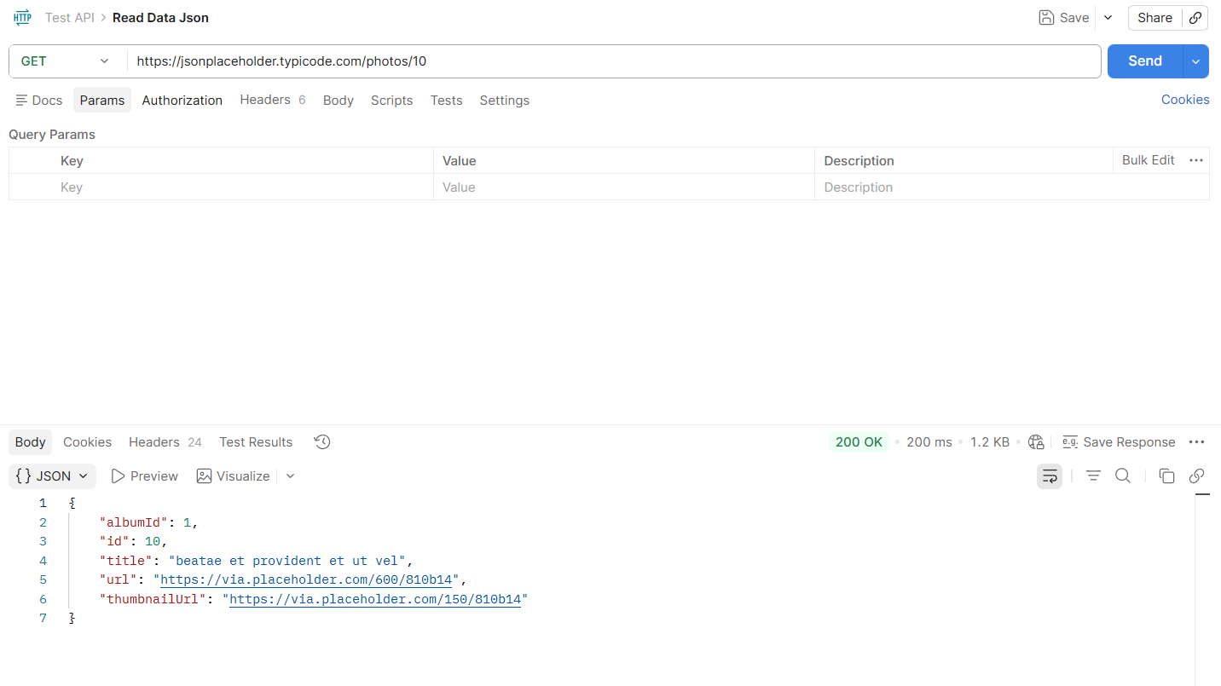

- Create Data
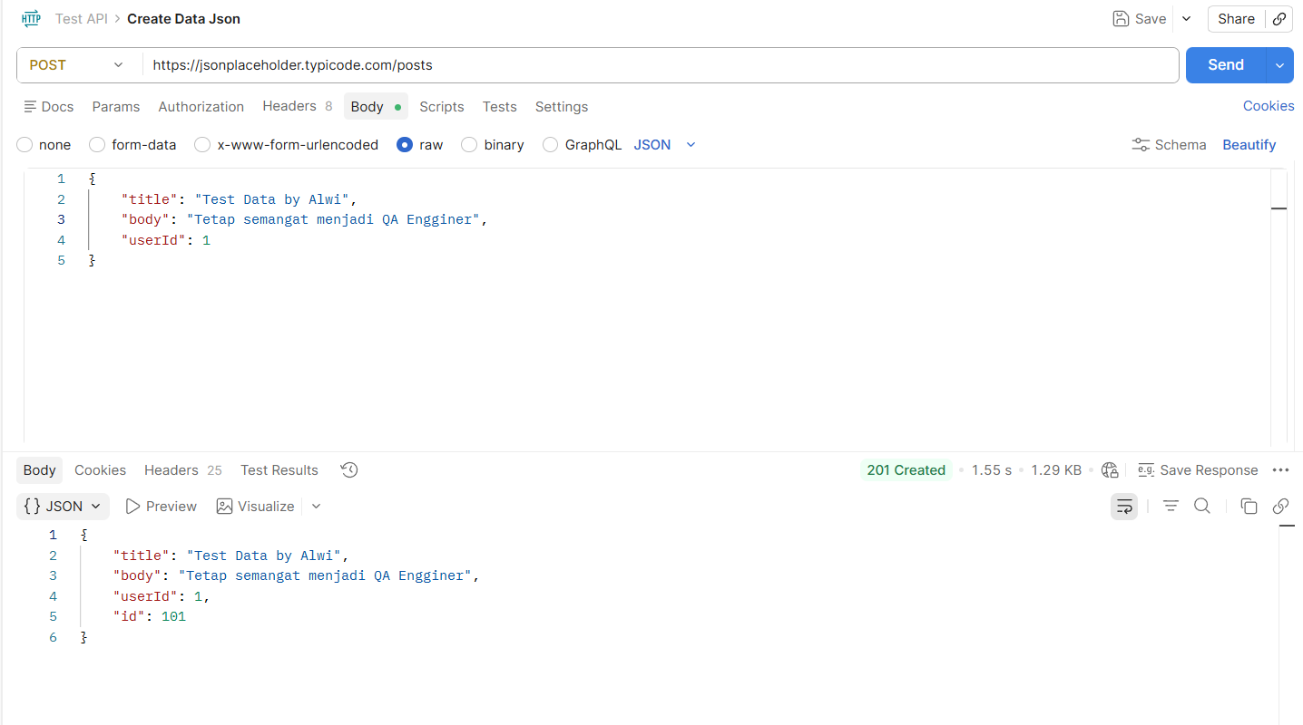

- Update Data
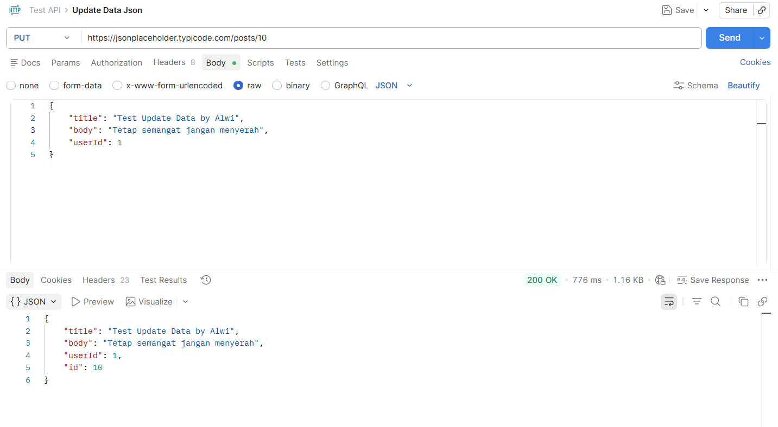

- Delete Data
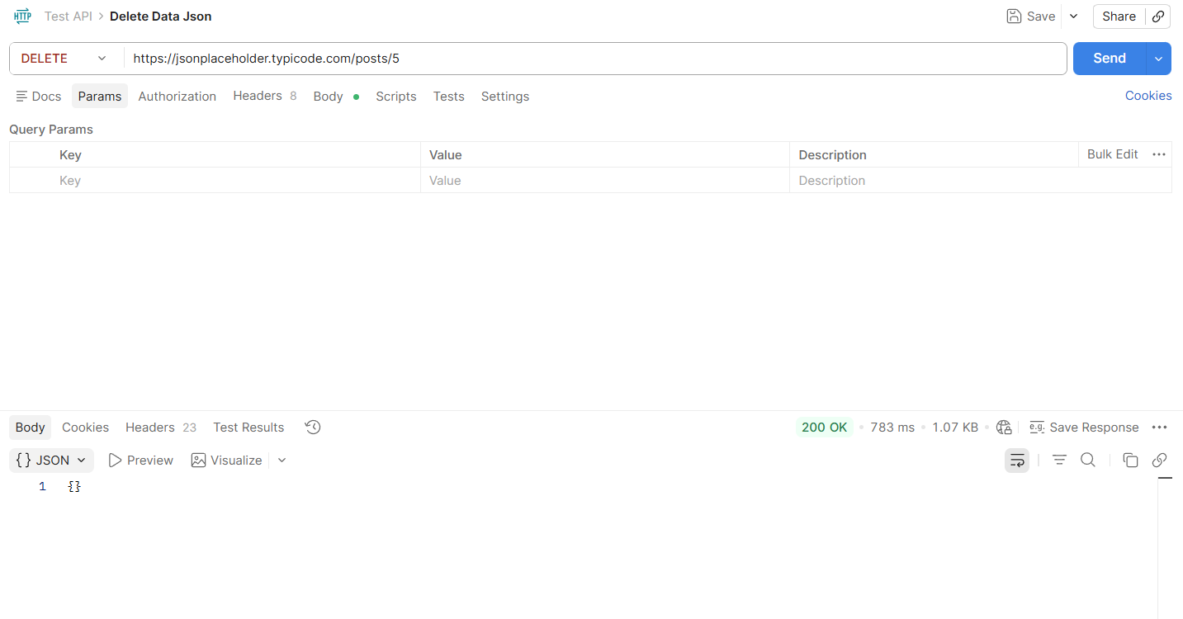

D. Hasil Studi Kasus
Fungsionalitas fitur login pada OrangeHRM telah berjalan dengan optimal dan sesuai dengan ekspektasi. Sistem berhasil melakukan autentikasi pada penggunaan kredensial yang valid, serta mampu menolak akses secara tepat saat pengguna memasukkan kredensial yang tidak sesuai.

Meskipun fungsionalitas utama telah terpenuhi, masih ditemukan beberapa area yang perlu dioptimalkan dari sisi User Experience (UX) dan detail fungsionalitas fitur. Untuk meningkatkan kualitas platform, berikut adalah beberapa poin perbaikan yang diusulkan:
- Menyediakan metode pengiriman kode OTP melalui SMS (Short Message Service) sebagai jalur alternatif apabila terjadi kendala atau keterlambatan pada pengiriman melalui email.
- Mengimplementasikan fitur toggle visibility (ikon show/hide) pada kolom kata sandi untuk meningkatkan visibilitas dan memudahkan pengguna memverifikasi input sebelum melakukan login.
- Mengimplementasikan pesan validasi (error message) seperti 'Username is required' dan 'Password is required' apabila pengguna mencoba melakukan login dengan kolom yang kosong.
- Menambahkan pesan validasi 'Username is required' pada halaman Forgot Password apabila pengguna menekan tombol reset tanpa mengisi kolom nama pengguna.

Tantangan Dalam pengerjaan

- Menyusun dokumentasi test case yang mudah dipahami oleh tim teknis (developers) maupun pemangku kepentingan (stakeholders) non-teknis.
- Menerapkan skenario pengujian yang variatif dan mendalam untuk memvalidasi setiap fitur dari berbagai perspektif pengguna.
- Memastikan kesesuaian fitur dengan kebutuhan pengguna melalui verifikasi hasil pengujian yang akurat dan terukur.
- Melakukan manajemen waktu yang baik sehingga tugas akhir bootcamp QA engineer dan pekerjaan freelance saya dapat terselesaikan dengan baik dan terpenuhi.

Kesimpulan

Secara keseluruhan, sistem autentikasi OrangeHRM telah memenuhi kriteria fungsionalitas dasar dengan hasil pengujian yang valid dan stabil.

Namun, untuk mencapai standar pengalaman pengguna yang lebih baik, diperlukan optimalisasi pada aspek visibilitas keamanan dan penguatan pesan validasi. Implementasi jalur alternatif OTP (SMS) serta fitur toggle password menjadi poin krusial untuk menjamin kelancaran akses dan meminimalisir hambatan pengguna di masa mendatang.

Acknowledgement

- Terimakasih kepada Nusacodes yang telah menyelenggarakan bootcamp QA engineer ini sehingga saya dapat memahami lebih lanjut peran QA dalam dunia kerja professional.
- Terimakasih kepada mentor saya Muhammad Abdul Aziz yang telah membimbing saya dari awal pertemuan hingga akhir pertemuan Bootcamp QA engineer.
- Tidak lupa juga kepada teman-teman Bootcamp saya atas dukungan, diskusi, dan semangat yang saling diberikan selama proses belajar ini. Perjuangan bersama dalam menyelesaikan setiap tantangan dan Final Project ini menjadi pengalaman yang sangat berharga bagi perkembangan karier saya ke depannya.

Besar harapan saya agar ilmu dan pengalaman yang telah didapatkan dapat menjadi fondasi yang kuat dalam membangun karier sebagai QA Engineer yang profesional. Saya berkomitmen untuk terus mengaplikasikan standar kualitas ini di dunia kerja. Terima kasih.

